网络安全管理平台使用指南

一、平台登录
访问信息门户https://xxmh.wbu.edu.cn，登录成功后搜索【网络安全管理平台】点击进入。
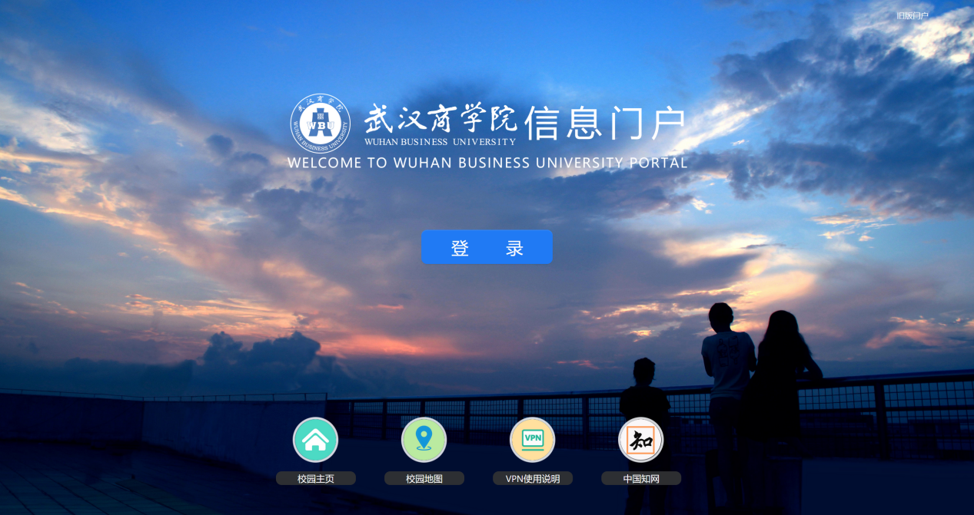
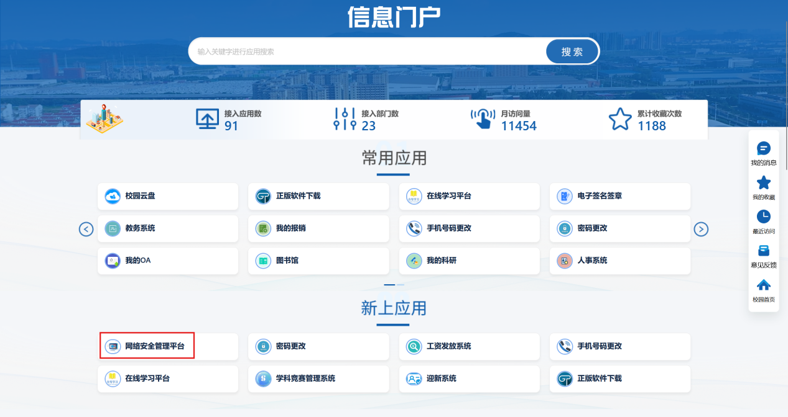

二、资产录入
本平台【资产】模块分为【资源管理】、【APP管理】、【LED屏幕】，录入的信息资产包含信息系统、服务器、数据库、网络设备、安全设备、联网内容投放设备、APP、LED大屏等（不含教学软件和二级部门网站），APP和LED大屏单独录入，其余信息资产类别划分至资源管理，录入时在系统类型处注明。
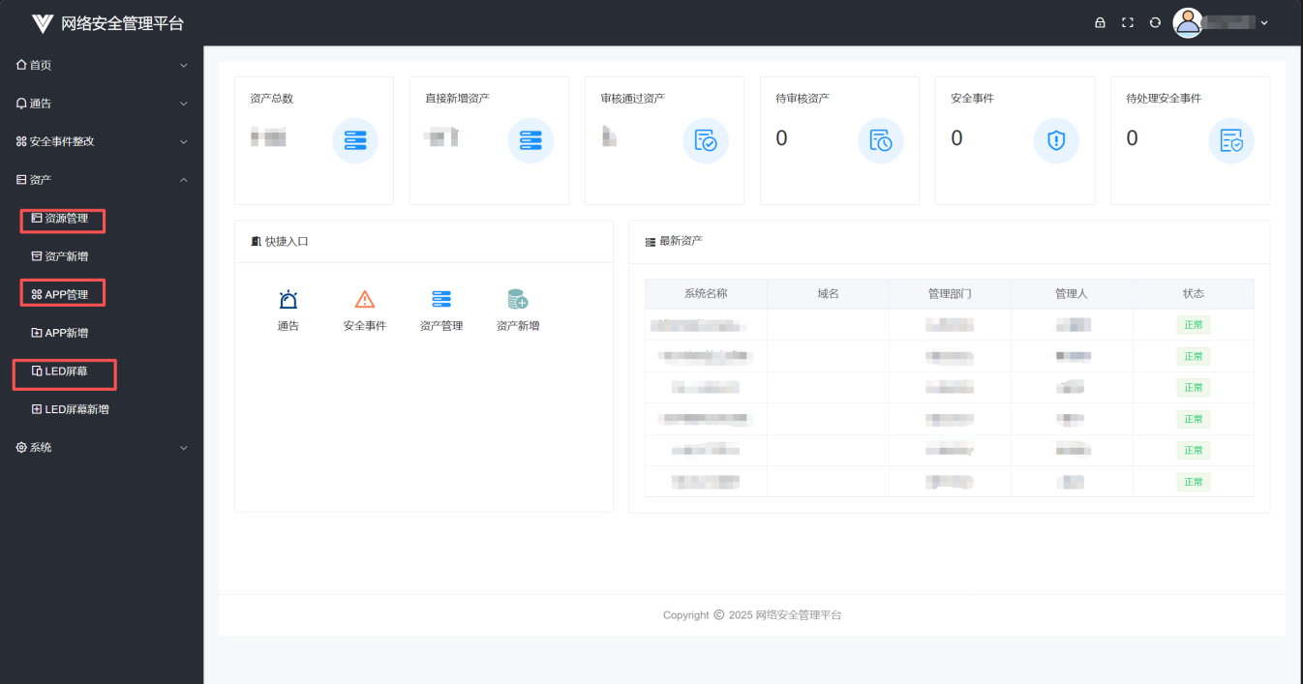
信息资产录入方式有如下两种：

（一）手动新增资产
在导航栏处找到【资产】中的【资产新增】，点击新增后根据灰色提示字填写对应信息，字段带*的为必填项。
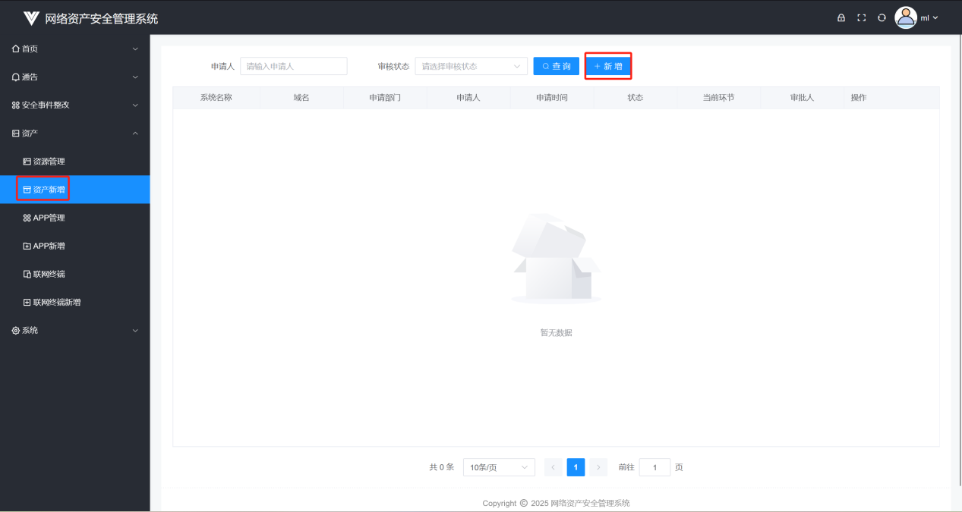
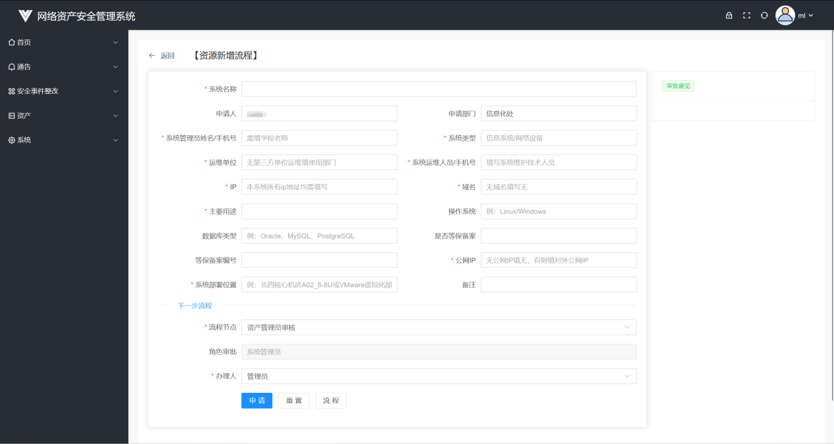
填写完毕后提交在该界面底部提交申请即可。【APP新增】和【LED大屏新增】流程与此相同。
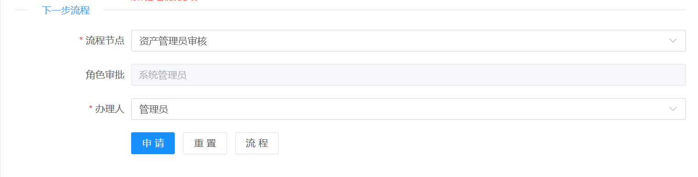
资产管理员通过审核后即成功录入，若退回则需要重新编辑提交申请。

（二）导入资源表自动导入
在资产导入表模板中填写对应信息，注意标红项必填，表格格式勿更改，否则会影响导入。
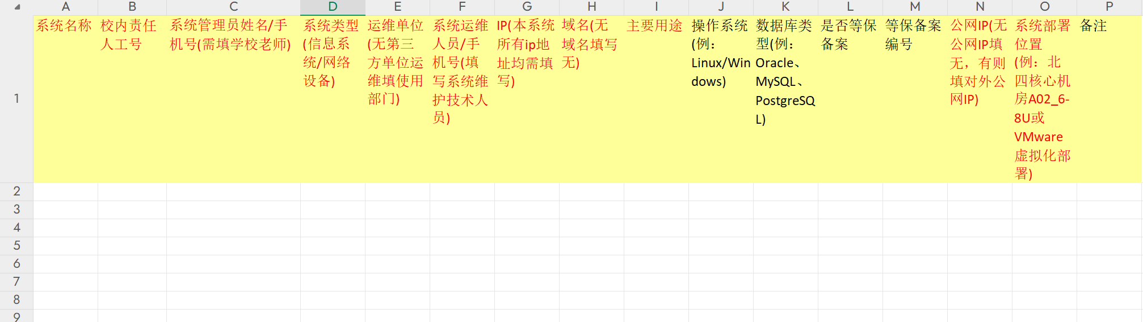
资产导入表填写成功后保存，点击【资产】-【资源管理】中【导入】按钮进行录入。【APP新增】和【LED大屏新增】流程与此相同。
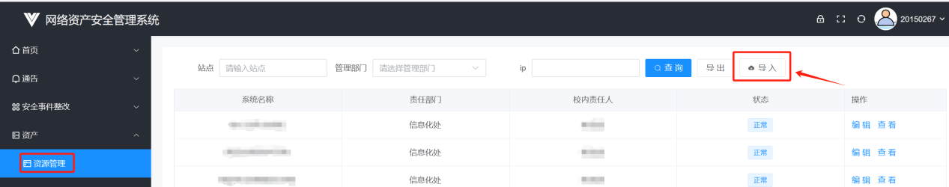

三、安全事件通报
当监测到有信息资产存在安全风险隐患时，平台会下发整改通知至对应负责人，并要求限期整改，简要流程如下：
（一）平台对存在安全风险的信息资产进行通报
（二）信息资产负责人收到短信通知后，登录平台签收并对其进行限时整改并反馈
（三）安全技术人员复核，复核无误后事件闭环
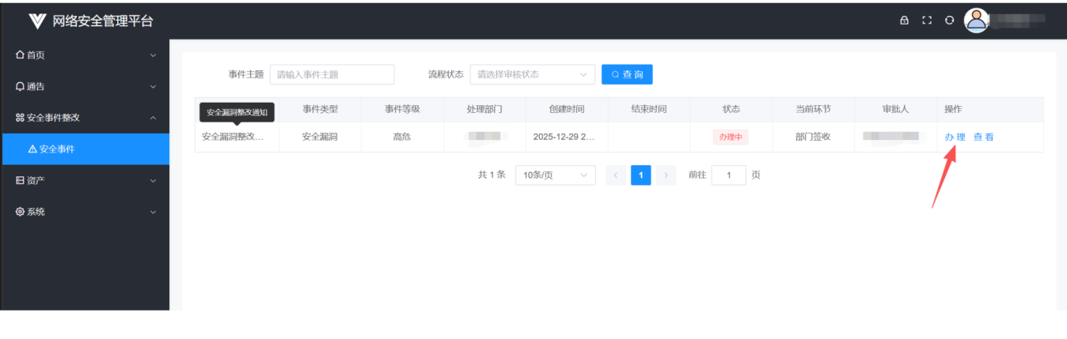
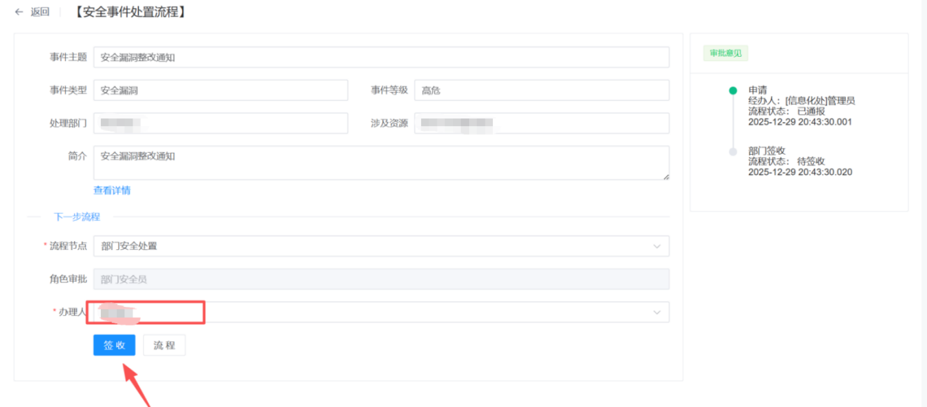
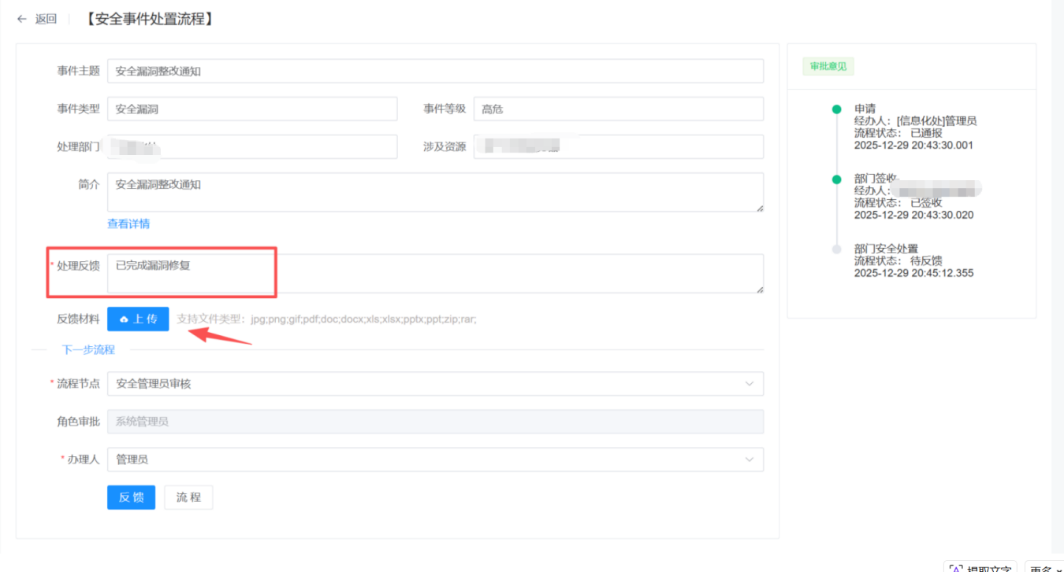
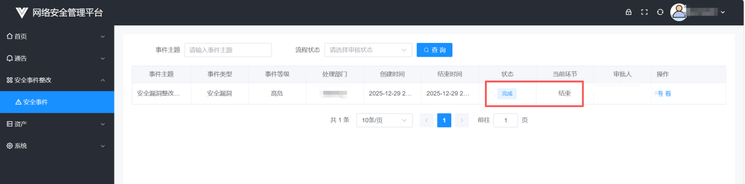

备注：如有疑问请联系信息化处梅工，联系QQ：2094232557

